Ausgabe Fischer 1975
Fischer Taschenbuch, 1975/1976
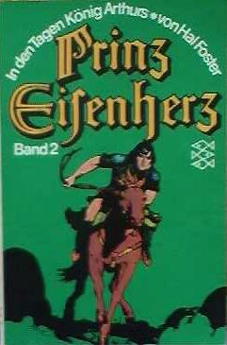Fischer Cover
Comicfassung
Vier Bände im typischen Fischer Taschenbuchformat enthalten die Seiten von 1937 bis 1941 (#1 bis #209) mit der Reproduktion der Originalseiten in s/w. Das Originallayout ist beibehalten, doch auf die Zusammenfassung der vorherigen Folge im jeweils ersten Bild einer Folge ist verzichtet worden. Band 1 ist im Handlettering gefasst, Band 2 in einer klaren Druckschrift (Arial), während Band 3 und 4 in einer Western-Stil-Schrift gehalten sind.
Eine schöne handliche s/w Ausgabe.
siehe auch:
Links hierher:

